Министерство образования Республики Беларусь

Учреждение образования

БЕЛОРУССКИЙ ГОСУДАРСТВЕННЫЙ УНИВЕРСИТЕТ

ИНФОРМАТИКИ И РАДИОЭЛЕКТРОНИКИ

Факультет инженерно-экономический

Дисциплина «Проектирование информационных систем»

ОТЧЁТ

По лабораторной работе №3

Методология объектно-ориентированного моделирования

Выполнил ст.гр. 074004: П.М. Зданович

Проверил: А.Э. Лукашевич

Минск 2022

**Цель работы:** Ознакомление с основными элементами определения, представления, проектирования и моделирования программных систем с помощью языка UML.

**Скриншот выполнения:**

Диаграмма вариантов использования:

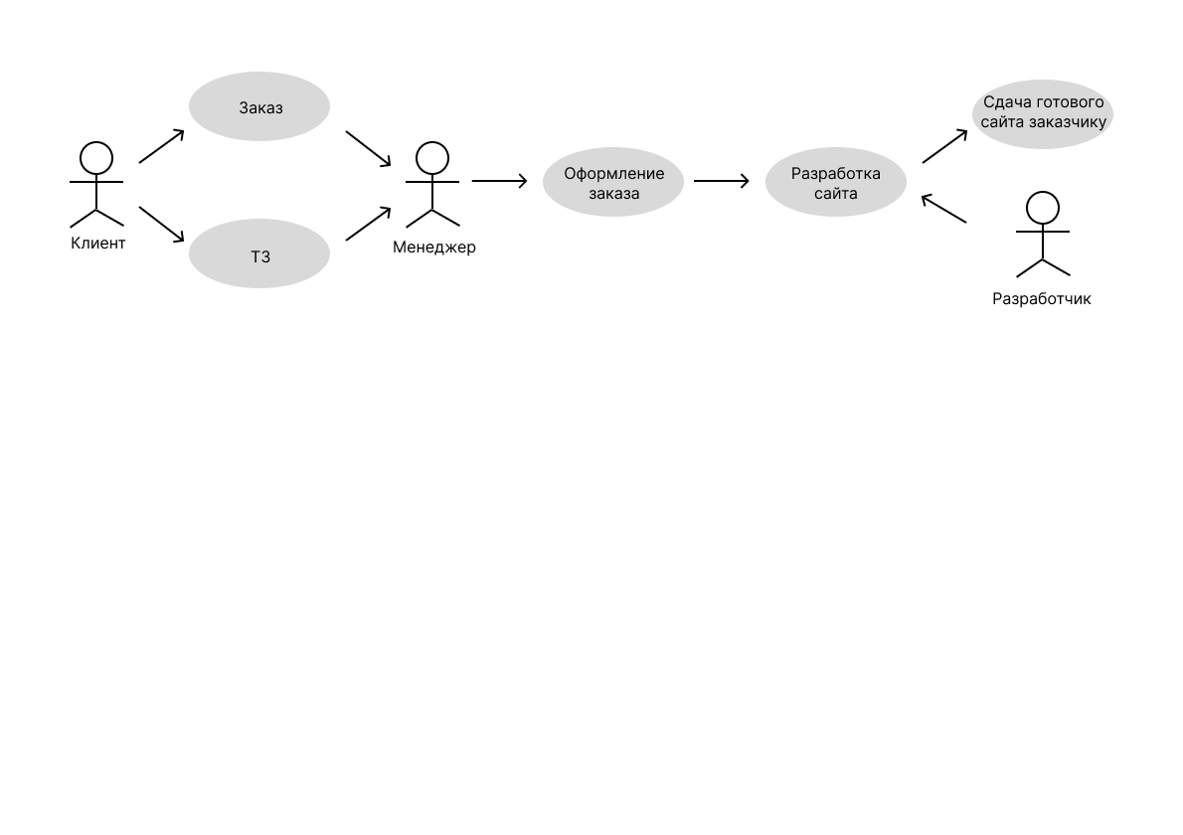

Диаграмма классов:

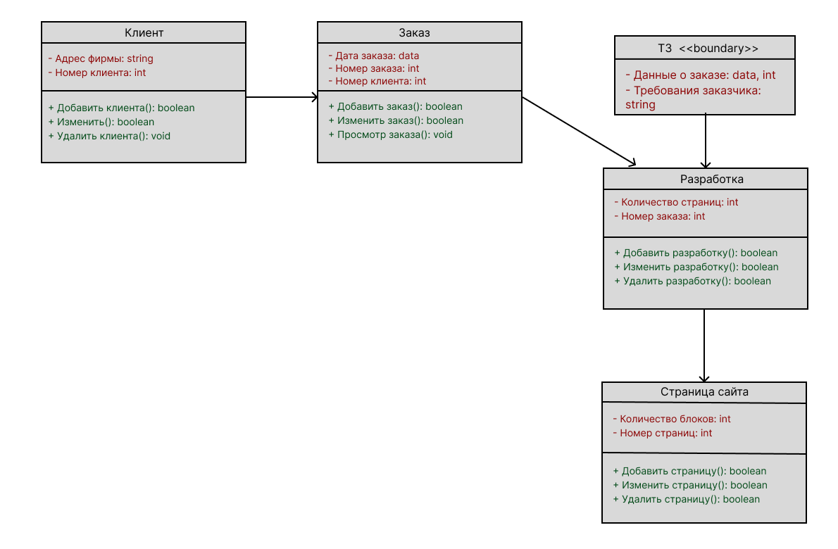

Диаграмма последовательности:

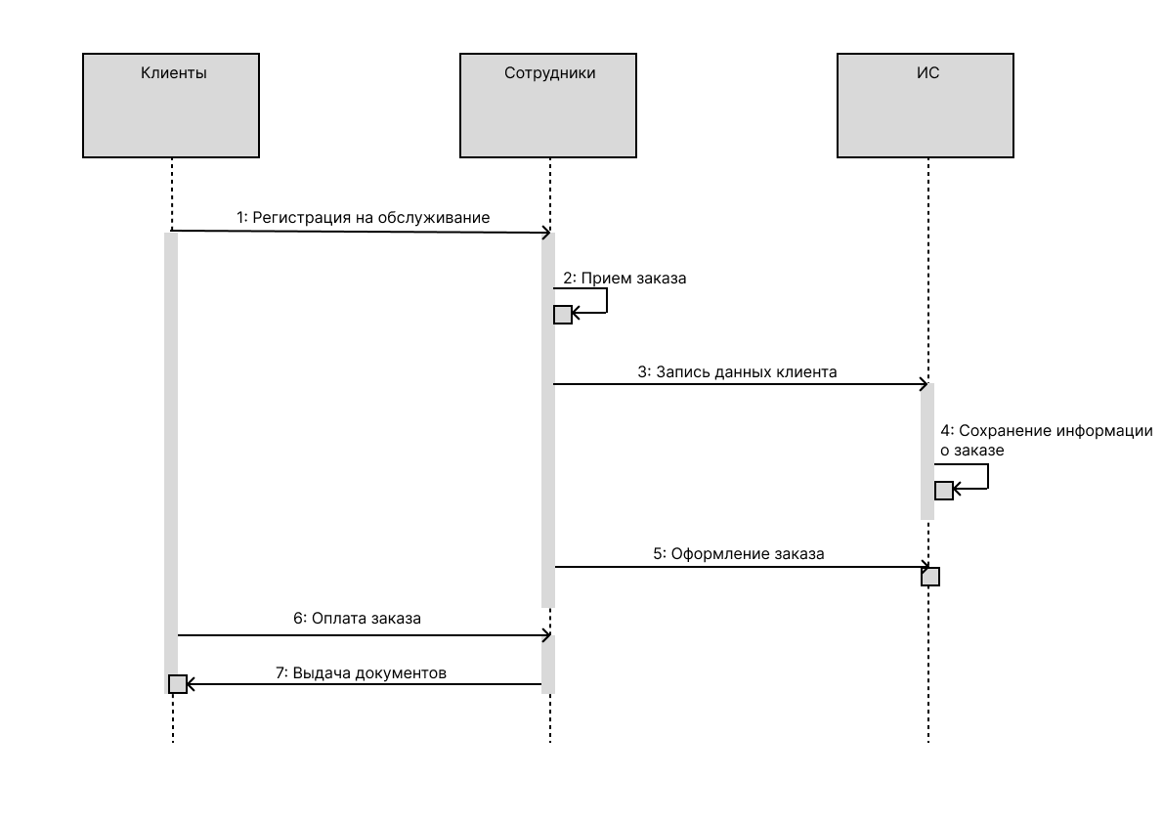

Диаграмма кооперации:

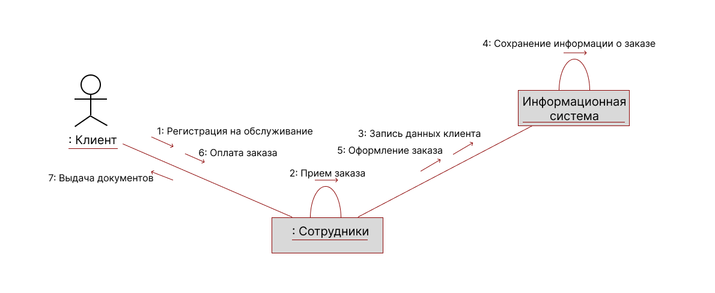

Диаграмма состояния:

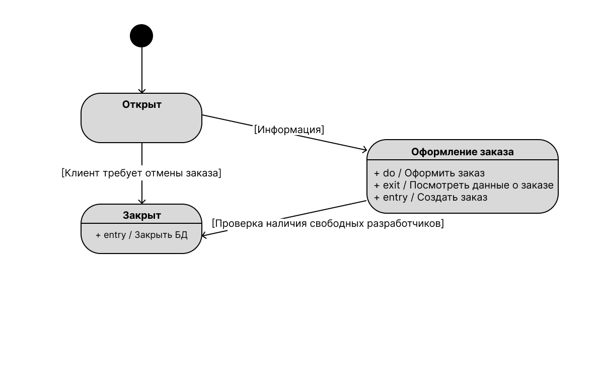

**Вывод:** в ходе выполнения лабораторной работы с помощью языка UML были созданы диаграммы, характеризующие основные этапы разработки сайта от заказа сайта клиентом до сдачи готового сайта клиенту.